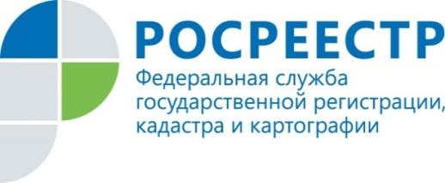 | Курский Росреестр развивает систему доступного консультирования граждан

Управлением Росреестра по Курской области проведено совещание с представителями МФЦ по вопросам организации консультирования государственными регистраторами прав посетителей многофункциональных центров.

Участниками совещания проработаны организационные вопросы по обеспечению консультирования государственными регистраторами посетителей МФЦ, в том числе посредством сеансов видео-конференц-связи.
Замруководителя Управления Анна Стрекалова отмечает, что Росреестр стремится создать максимально комфортные условия для граждан и организаций в рамках своих полномочий. Именно поэтому Управление на постоянной основе прорабатывает и развивает уже существующие системы для оказания государственных услуг в «шаговой доступности» для удобства заявителей.

